ČETRTEK, 9. 4. 2020


Dobro jutro, dober dan!!! Kako se ti je zdelo včeraj v VIDEO SOBI? Si bil/-a vesela/-a, ko si po dolgem času spet videl/-a in poklepetal-a s sošolci in sošolkami?

Angleščina
Angleščina te čaka na spletni strani učiteljice Marje http://marjab.splet.arnes.si/

Sloveščina
Tema: OPIS – MOJE ŠOLANJE NA DOMU
Opisujemo lahko: osebe, živali, predmete, mesta, poklice, dogodke ...
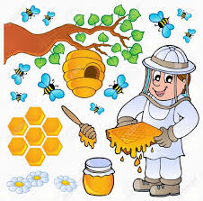
Preberi spodnje kratke opise in ugotovi kaj opisujejo.
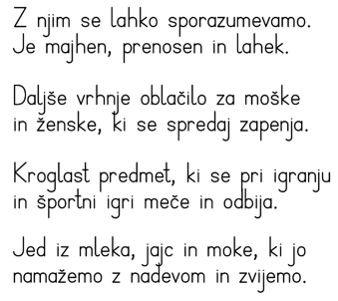 |       

- Danes boš opisal/-a tvoj dan, ki ga preživljaš doma.

- Odpri zvezek za slovenščino in z rdečo napiši naslov
Moje šolanje na domu

- Pri opisu poskušaj biti zelo natančen/-na in zapiši tudi malenkosti. Poleg tega, da poveš kako poteka tvoj dan, napiši tudi, kako se ob tem počutiš.

- Napiši toliko povedi kot želiš.

Se že veselim tvojega opisa. Če ga želiš deliti z menoj, mi lahko opis pošlješ na naslov: irena.japelj@os-bistrica.si. Bom zelo vesela!

Matematika –ustno seštevanje stotic
Danes te čaka utrjevanje seštevanja stotic.
Pripravi RJI 2. del in reši naloge na strani 36. Sledi navodilom.
Tu imaš prvi primer rešen, da boš lažje nadaljeval/-a.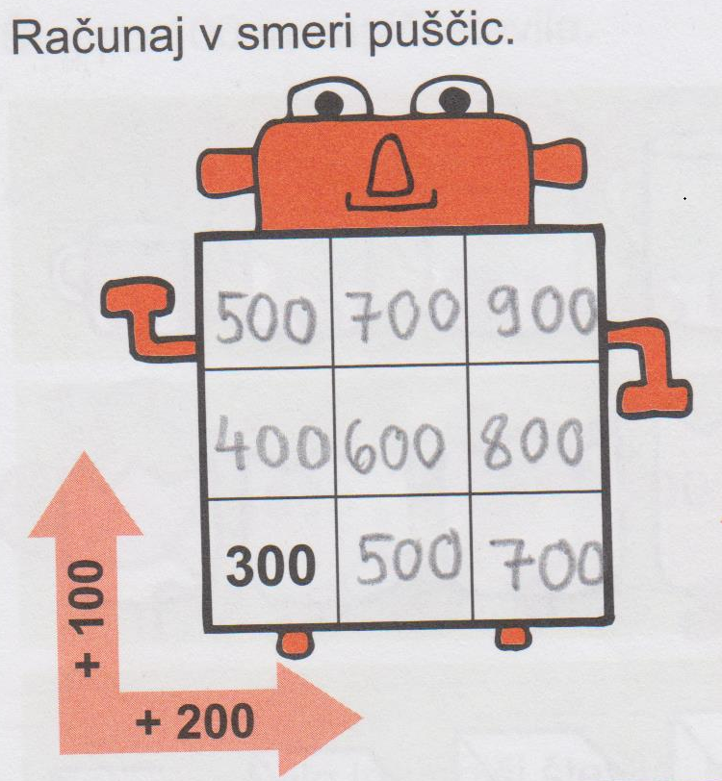

LUM : VELIKONOČNI IZDELEK

Kaj je to velika noč?
Naslednji teden v ponedeljek, 13. aprila, je velikonočni ponedeljek. To je dan po veliki noči, ko se kristjani spominjajo prikazovanja vstalega Jezusa njegovima učencema. Po običaju verniki ta dan obiščejo sorodnike in prijatelje ter delijo veselje ob prazniku Jezusovega vstajenja. Velikonočni ponedeljek je sicer podobno kot v večini evropskih držav tudi v Sloveniji praznik in je dela prost dan.

Danes boš izdelal/-a velikonočni izdelek. Izberi eno izmed spodnjih treh idej. (za ogled posnetka klikni na sliko). Lahko izdelaš en izdelek, lahko pa vse tri.
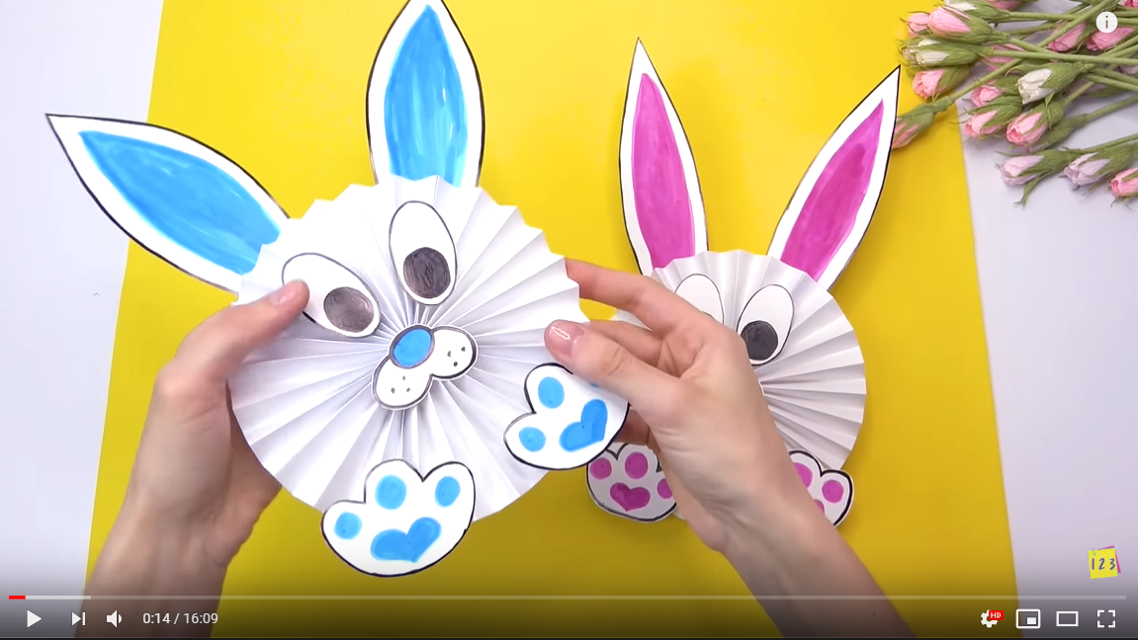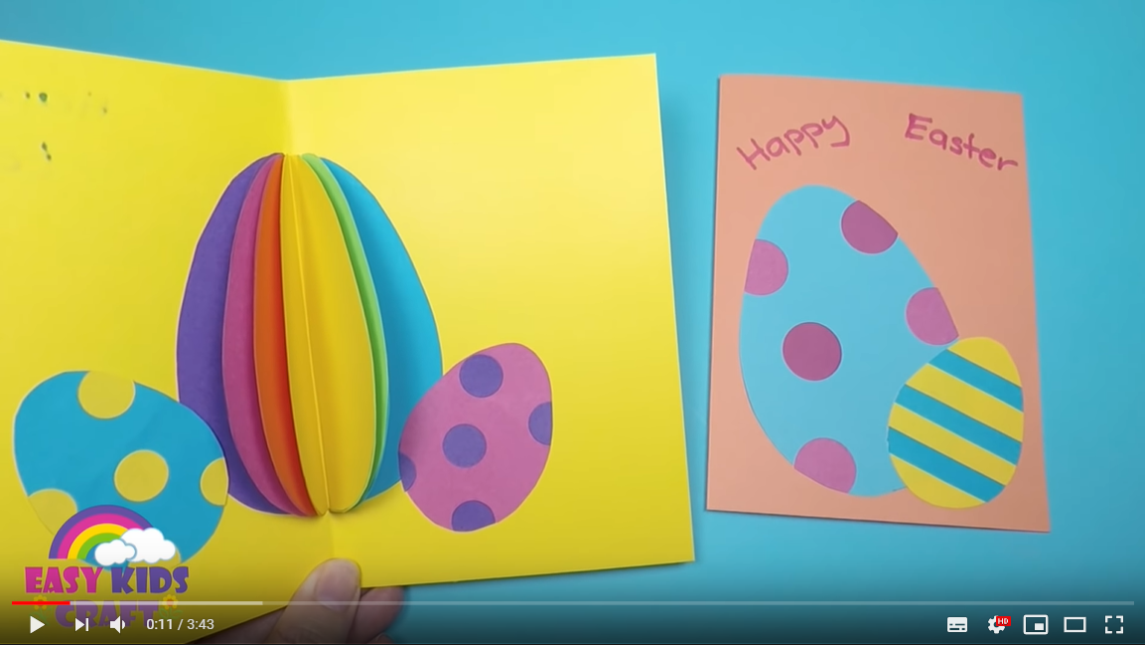
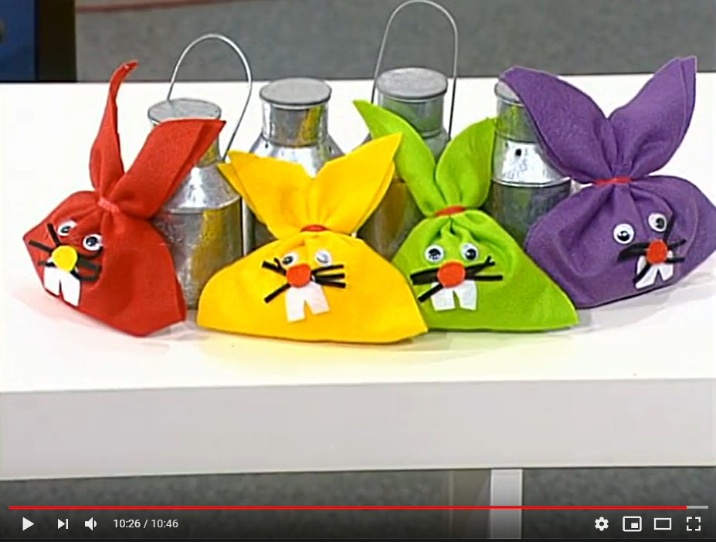
Želim ti veliko ustvarjalne energije!!!

